Министерство образования Республики Беларусь

г. Минск

Государственное учреждение образования

«Белорусский государственный университет информатики и радиоэлектроники»

Специальность «Инженерно-психологическое

обеспечение информационных технологий»

Учебная дисциплина «Основы алгоритмизации и программирования»

Отчет

по лабораторной работе №2

«Разветвляющиеся алгоритмы»

Подготовил: Студент гр. 410901

Мещеряков Е. А.

Проверил:

Усенко Ф.В

Минск 2024

***Цель работы:*** изучить основные средства языка программирования С++, необходимых для кодирования алгоритма с разветвляющейся структурой.

Индивидуальное задание №27 - Проверить истинность высказывания: "Среди трех данных целых чисел есть хотя бы одна пара совпадающих".

Код программы приведен ниже:

#include <iostream>

using namespace std;

int main() {

int a,b,c;

cout << "Enter 3 numbers: ";

cin >> a >> b >> c;

if (a == b || b == c || a == c) {

cout << "True";

}

else

{

cout << "False";

}

return 0;

}

На рисунках 1-2 показаны скриншоты работающей программы:

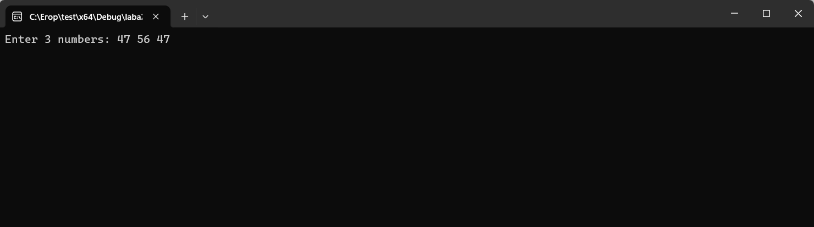

Рисунок 1 – ввод данных в программу (три числа)

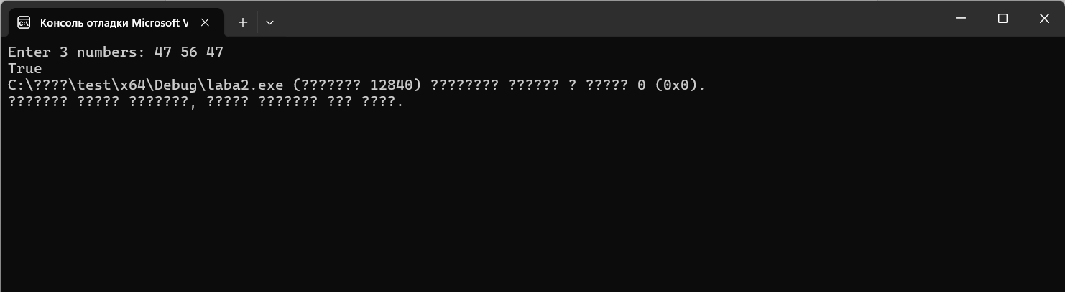

Рисунок 2 – программа выводит значение истинна или ложь

Блок-схема программы:

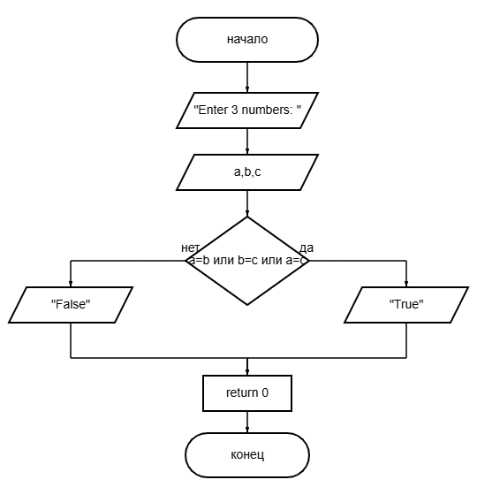

**Вывод**

В ходе выполнения лабораторной работы успешно создана программа. Она способна среди трех чисел найти пару совпадающих. Программа написана на языке С++.